BAB II
DESKRIPSI LOKASI

- Sejarah Dilo Solo
Sebagai langkah nyata untuk menumbuhkan lebih banyak lagi bibit digitalpreneur di tanah air, MIKTI (Masyarakat Industri Kreatif TIK Indonesia), dengan dukungan PT Telkom, telah mengembangkan Creative Camp DiLO (Digital Innovation Lounge) di berbagai kota di tanah air.
DiLO (Digital Inovation Lounge) merupakan pusat interaksi peminat dan pelaku industri kreatif digital yang bertujuan menciptakan bibit-bibit digitalpreneur yang selanjutnya siap masuk ke dalam industri (creative center). Hingga tahun 2017, DiLO telah berdiri di 17 kota di Indonesia. Kota-kota tersebut adalah: Bogor, Jakarta, Tangerang, Banda Aceh, Pekanbaru, Malang, Bekasi, Surabaya, Denpasar, Depok, Medan, Padang, Balikpapan, Bandung, Yogyakarta, dan Solo.
DiLO Solo sendiri merupakan salah satu cabang dari DiLO yang berdiri pada tahun 2014. Seperti cabang DiLO lainnya, DiLO Solo berfungsi sebagai pusat interaksi bisnis, sekaligus menyediakan program pendampingan, pengembangan, serta pelatihan stratup digital. Selain itu, DiLO Solo juga menyediakan co-working space untuk pegiat startup digital yang yang belum mempunyai kantor. Jadi jika kita ringkas, tujuan dari DiLO Solo sendiri adalah sebagai pusat interaksi bisnis yang bertujuan untuk menumbuhkan serta mendorong perkembangan bibit digitalpreneur di kota Solo
DiLO Solo sendiri lebih berfokus sebagai tempat pra-inkubasi dari para pegiat startup-startup digital di kota Solo. Maksud dari pra-inkubasi itu sendiri adalah tempat di mana pra pegiat startup digital mendapatkan pelatihan-pelatihan yang lebih bersifat teknis. Di mana pelatihan yang ada di bagi menjadi tiga bidang, yaitu pelatihan untuk hacker (anggota startup digital yang bertanggung jawab terhadap bidang teknologi), hustler (anggota startup digital yang bertanggung jawab terhadap bidang bisnis), serta hipster (anggota startup digital yang bertanggung jawab terhadap bidang desain dan interface). Pelatihan-pelatihan tersebut nantinya akan dijadikan bekal bagi para pegiat startup digital untuk masuk ke dalam tahap inkubasi. Tahap inkubasi sendiri merupakan tahap lanjutan yang pelaksanaannya diserahkan ke salah satu CSR Telkom yaitu Digital Valley. Dalam tahap inkubasi. Pegiat startup digital akan diberi pendampingan oleh para ahli di bidang startup digital. Dengan focus pengembangan usaha dan tidak lagi kea rah teknis.
- Visi dan Misi DiLO Solo
- Visi
Meningkatkan kuantitas dan kualitas bibit-bibit digitalpreneur, sekaligus juga mendukung pemberdayaan masyarakat dan komunitas di tanah air.
- Misi
- Menumbuhkan bibit-bibit baru digitalpreneur melalui berbagai program dan kegiatan
- Meningkatkan kapabilitas komunitas kreatif dan digitalpreneur pemula agar mampu bersaing di level nasional bahkan global
- Menyediakan jejaring kolaborasi antar pemangku kepentingan di sektor kreatif digital agar terjadi kerjasama mutual
- Mendukung program pemerintah untuk meningkatkan kualitas SDM dan pengembangan ekonomi kreatif nasional.
- Fungsi
- Co-working Space
DILo berfungsi sebagai ruang kerja bersama yang dapat digunakan oleh digitalpreneur pemula, sebelum mereka mampu membiayai ruang kantor sendiri
- Meeting Room
DILo menyediakan ruang-ruang meeting yang dapat digunakan digitalpreneur pemula berdasarkan penjadwalan yang dilakukan
- Classroom
DILo menyediakan ruang-ruang kelas yang dapat digunakan untuk melakukan berbagai training dan workshop berdasarkan pen-jadwalan yang dilakukan.
- High Speed Internet Access
DILo menyediakan akses internet berkecepatan tinggi untuk mendukung bisnis para digitalpreneur pemula
- Lounge
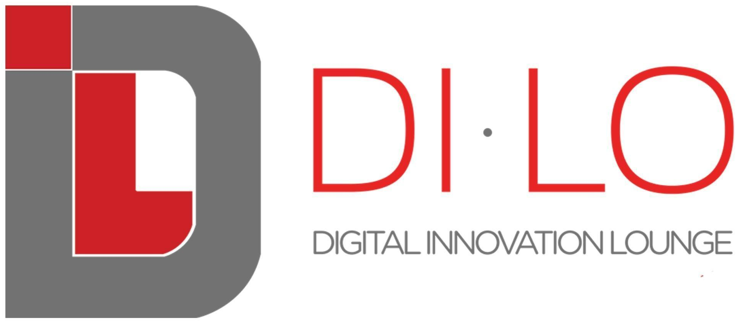
DILo dapat digunakan sebagai tempat penyelenggaraan gathering atau launching produk.
- Logo Organisasi

Logo DiLO sendiri berbentuk huruf D dengan aksen berwarna merah dan abu-abu, serta tulisan DiLO berwarna merah beserta singkatannya, yaitu Digital Innovation Lounge berwarna abu-abu. Logo DiLO sendiri berwarna dominan merah dan abu-abu dikarenakan DiLO merupakan CSR dari Telkom yang mememiliki logo dominan merah dan putih pada logonya;.Oleh karena itu, untuk menampakkan DiLO sebagai CSR dari Telkom, maka DILO memakai warna merah dan abu-abu dalam logonya. Dalam interiornya pun. Mulai dari cat dinding, furniture, hingga meja kursi semua menggunakan warna dominan merah, abu-abu yang menggambarkan logo dari DiLO itu sendiri.
- Kegiatan DiLo Solo
- Workshop / Training teknis
Pelatihan yang membekali peserta dengan kemampuan teknis untuk memenuhi kebutuhan di sektor kreatif digital
- Workshop / training desain
Pelatihan yang membekali peserta dengan kemampuan desain produk, desain antar muka, dan animasi
- Workshop / training manajemen
Pelatihan yang membekali peserta dengan kemampuan mengelola proyek, memulai dan membangun bisnis mula
- Business matchmaking
Sesi pertemuan antara anggota DILo dengan pemilik proyek yang membutuhkan jasa outsourcing, calon pembeli, calon investor, calon mitra pemasaran, dll
- Business gathering
Sesi interaksi antar pemangkukepentingan sektor kreatif digital, termasuk di dalamnya kegiatan business matchmaking
- Kompetisi local
Kompetisi di tingkat kota yang ditujukan untuk mendorong peningkatan kualitas karya dan kompetensi calon digitalpreneur di tiap kota

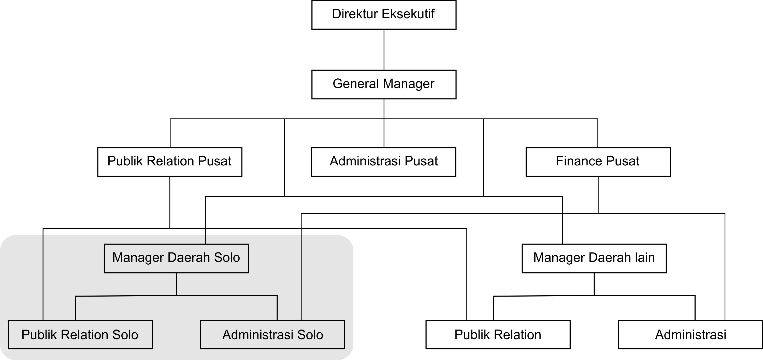
- Struktur Organisasi DiLO Solo
Gambar 4. Struktur Organisasi DiLO Solo

Susunan Organisasi DiLO Solo sendiri sangatlah ramping. Susunan DiLO Solo sendiri sama dengan DiLO-DiLO cabang daerah lainnya dan merupakan ketetapan dari pusat. Susunan dari organisasi DiLO Solo sendiri adalah:
- Manager Daerah
Bertugas pemimpin DiLO di daerah. Manager Daerah sendiri bertangung jawab langsung terhadap General Manager
- Publik Relation Daerah
Bertugas untuk mengatur strategi komunikasi dan menjaga hubungan baik dengan media di kawasan daerah. Publik Relation daerah sendiri selain bertanggung jawab terhadap manager daerah, juga bertanggung jawab langsung terhadap public relation pusat
- Administrasi Daerah
Bertugas untuk mengatur masalah administrasi dan surat menyurat. Selain daripada itu, dikarenakan cabang daerah tidak memiliki bagian finance, maka administrasi juga bertugas untuk mengatur jalannya keungan. Seperti halnya bagian public relation, bagian administrasi daerah selain bertanggung jawab terhadap manager daerah juga bertanggung jawab langsung terhadap bagian administrasi pusat
Struktur Organisasi DiLO Sendiri bisa dikatakan sangatlah ramping berbeda dengan organisasi-organisasi lainnya. Hal itu mencerminkan dari semangat startup digital itu sendiri, di mana dalam startup digital jumlah dari kru yang ada memang tidak perlu banyak dan cukup dimulai dari tiga orang saja. Namun demikian, dalam keberjalan program kerja yang ada DiLO Solo bekerja sama dengan komunitas, pegiat startup digital, maupun pihak-pihak lainnya untuk mendukung kelancaran dari program kerja yang ada.
- Lokasi
DiLO Solo yang bediri pada tahun 2014. Pada awalnya DiLO Solo berlokasi di Gedung Bung Karno daerah Manahan, Surakarta. Namun demikian dikarenakan kesalahpahaman dengan pihak pemerintah kota. Maka DiLO Solo menjalankan aktifitasnya dari selama dua tahun dengan cara berpindah-pindah tempat. Hingga pada tahun 2016, DiLO menyewa tempat di Jl. Dr. Soepomo No: 64 Surakarta hingga sekarang
- Media Sosoal
- Website : www.solo.dilo.com
- Facebook : DiLO Solo
- Twitter : @DILOSolo
- Instagram : dilo_solo

